% DIFICULTAD |  | PUNTAJE TOTAL | PUNTAJE OBTENIDO | NOTA
60% | 50% | 23 puntos

COLEGIO PEDRO DE VALDIVIA DE VILLARRICA
Departamento de: Educación Matemática
Profesor: Nancy Villanueva
Programa de integración escolar
Profesora Diferencial: Paula Salgado
Curso: 2° Básico

EVALUACIÓN FORMATIVA N° 2 EDUCACIÓN MATEMATICA
NOMBRE:
CURSO: | 1° BASICO | FECHA:
Para recordar: Números Ordinales
NOMBRE DE LA UNIDAD | 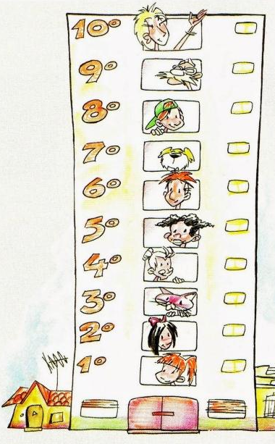  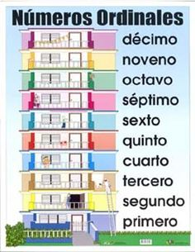  Números y Operaciones
OBJETIVOS DE APENDIZAJES  O.A 2: Identificar el orden de los elementos de una serie, utilizando números ordinales del primero (1°) al décimo (10°)  O.A13: Describir la posición de objetos y personas, usando un lenguaje como (derecha e izquierda)  O.A 9: Demostrar que comprenden la adición y sustracción de números del 0 al 20. | HABILIDADES  - Identificar  - Describen  - Comprender  - Escriben | CONTENIDOS  - Números ordinales.  - Sumas

- Observa y encierra según se te indique. (4 puntos)

2.-Escribe el número ordinal según se indique. (3 ptos)

3.-Observa y completa con las palabras (izquierda, derecha, arriba, abajo) según se te indique.
(5 ptos)

4.-Completa las siguientes sumas (9 ptos)

5.- Hay 5 perros y vienes 2 más ¿Cuántos perros hay? (1 pto).

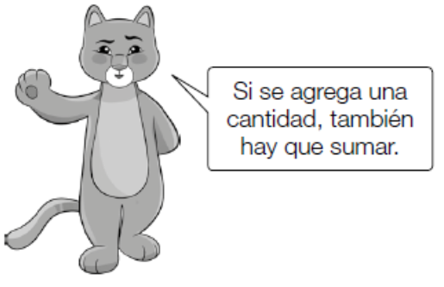
4.-Completa las siguientes sumas (9 ptos)
Si se agrega una cantidad debes sumar

5.- Hay 5 perros y llegan 2 más ¿Cuántos perros hay ahora? (1 pto).

6.- Mateo tiene 7 lápices y su mamá le regalan 3 más ¿Cuantos lápices tiene ahora mateo?
(1 pto)
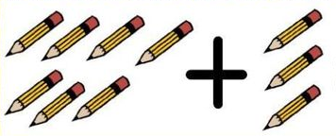

Lápices

